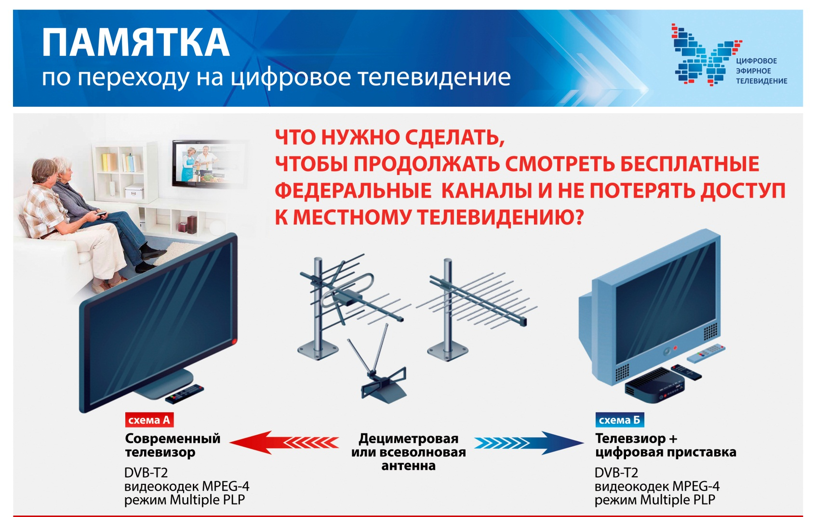
По любым вопросам о переходе на цифровое эфирное телевещание можно обратиться в федеральную «горячую линию» РТРС по тел. 8-800-220-20-02 (звонок по России бесплатный)
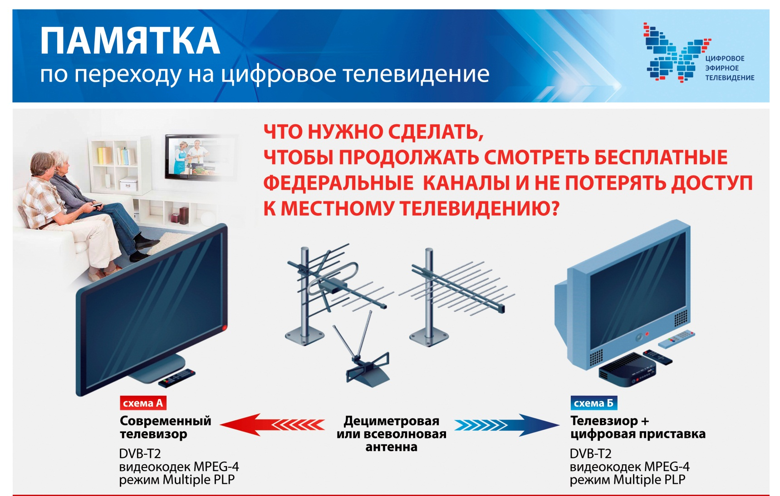
По любым вопросам о переходе на цифровое эфирное телевещание можно обратиться в федеральную «горячую линию» РТРС по тел. 8-800-220-20-02 (звонок по России бесплатный)

